【例题1】在国际标准单位制下，一单色平面光波的表示式为:
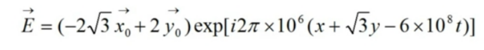要求:
(1)画图示意出该光波的传播方向和偏振方向(标出相应的角度值);
(2)该光波的振幅;
(3)该光波的频率;
(4)该光波的相速度;
(5)该光波的波长。

【例题6】光束以很小的角度入射到一块平行平板玻璃上(如图)，试求相继从平板反射和透射的头两支光束的相对强度设平板的折射率为n=1.5。
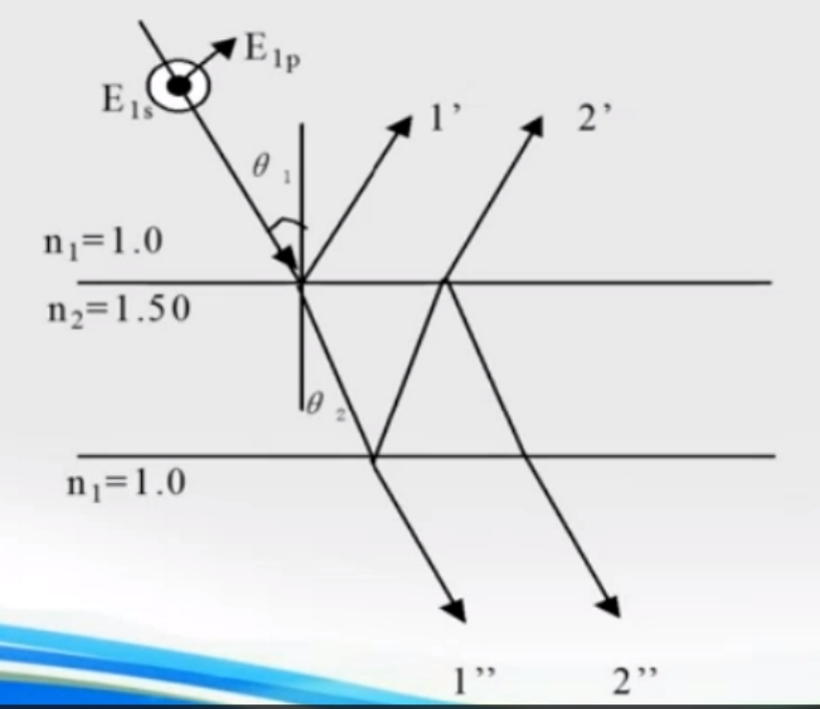

【例题1】写出在oyz平面内沿与Y轴成0角的r方向传播的平面波的复振幅。
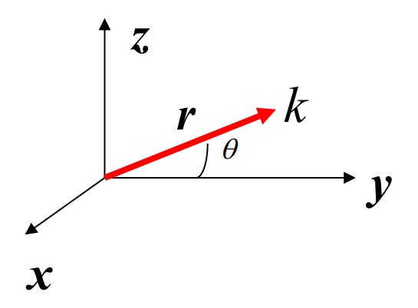

【例题5】一照相物镜由两片分离透镜组成，两透镜的折射率分别为1.5和1.7。设光束以正入射方式通过各反射面，若不计吸收，散射等光能损失，
- 求此物镜的光能反射损失:
(2)如采用折射率为1.6的树脂胶将两片透镜胶合(如图)，问该物镜的光能反射损失又为多少?
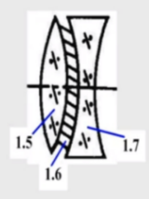

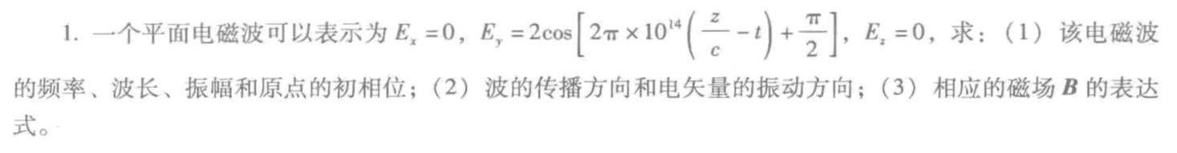
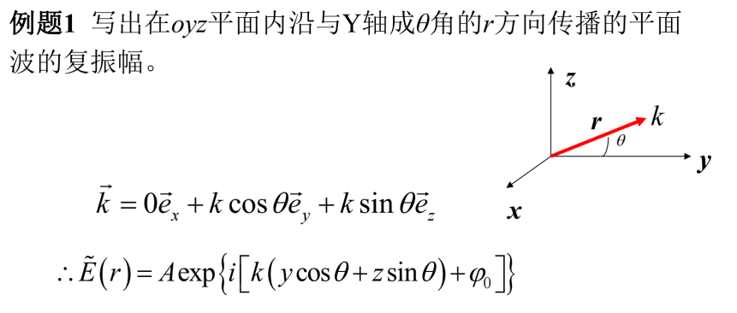

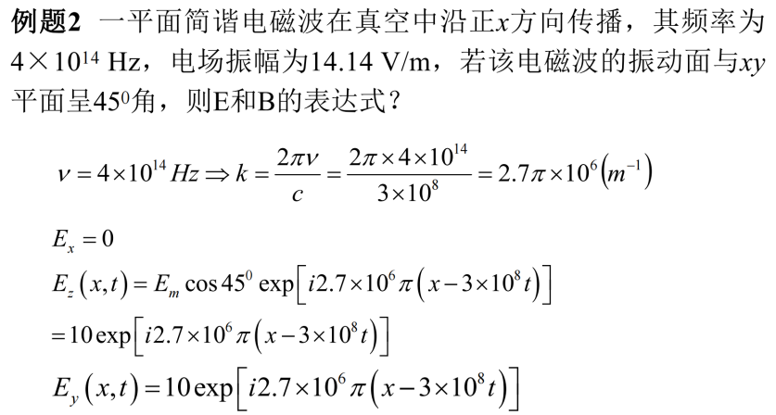

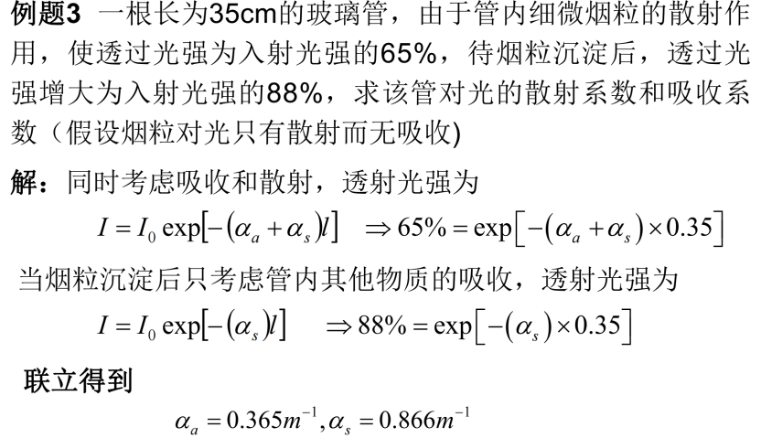

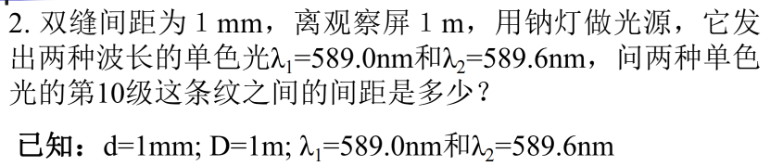

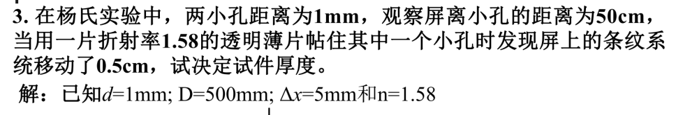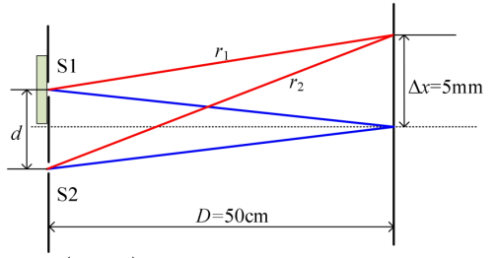

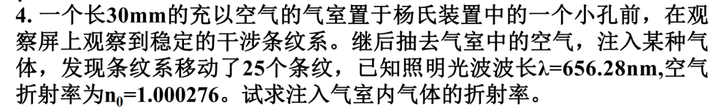

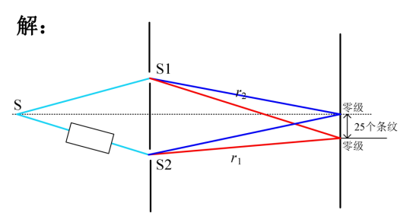
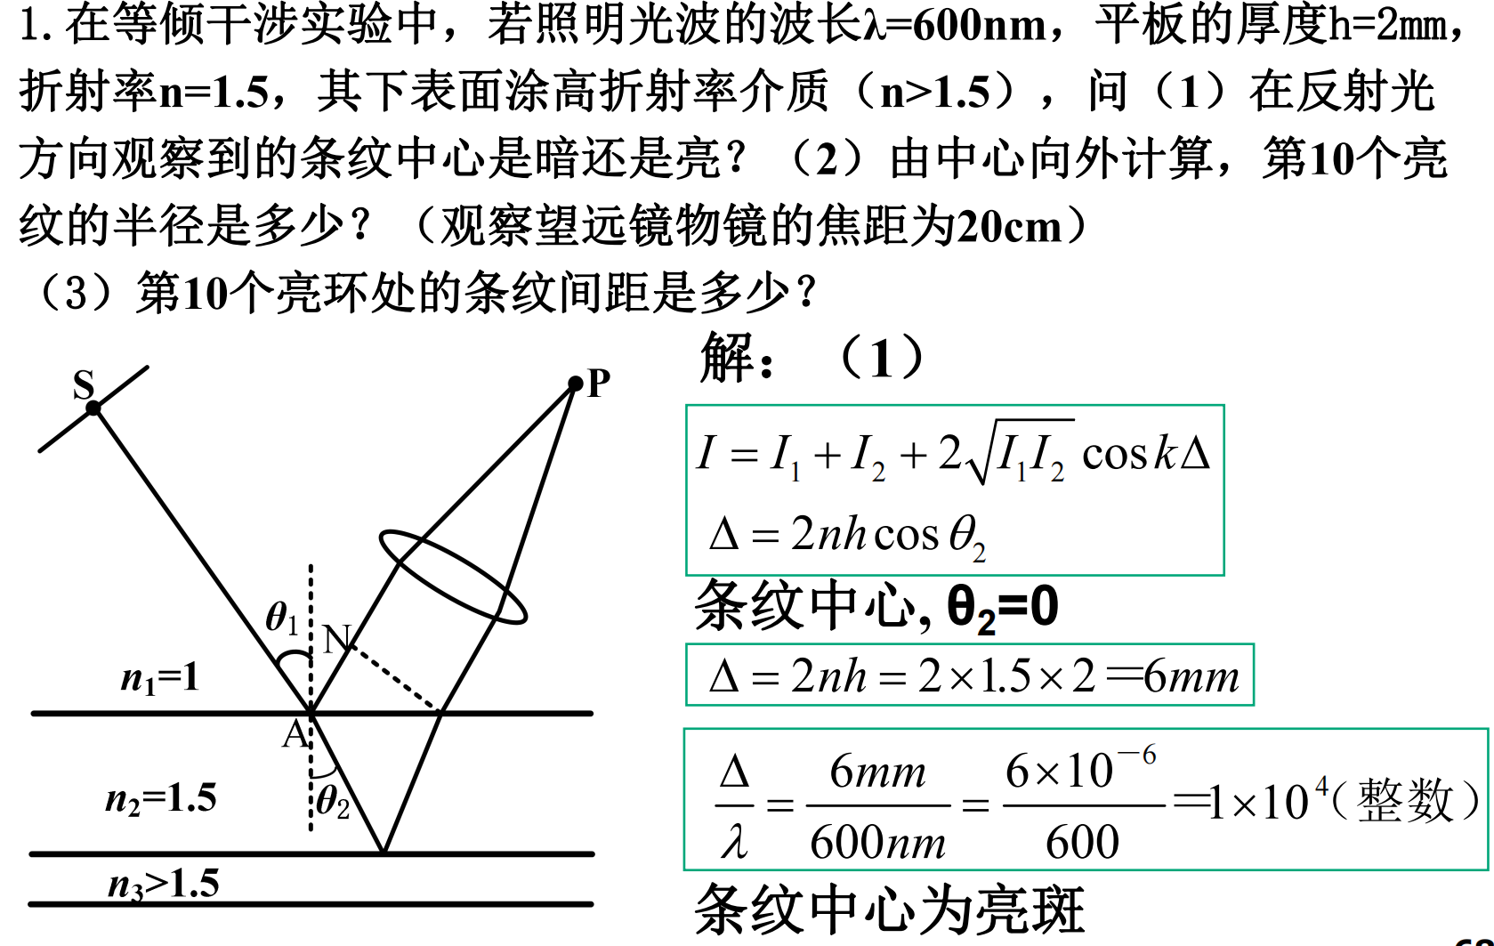

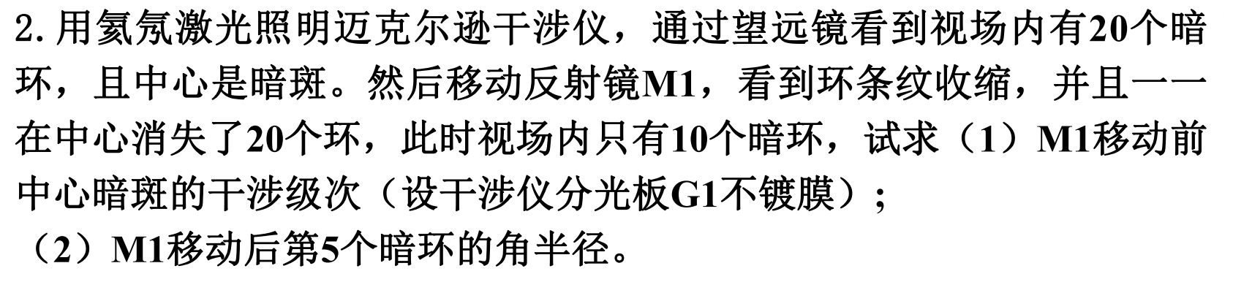

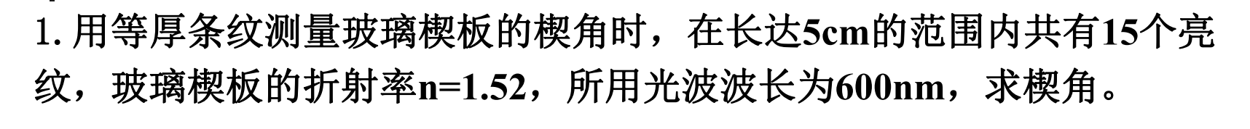
注意:5cm范围内有15个条纹15个亮条纹相当于14个条纹间隔e
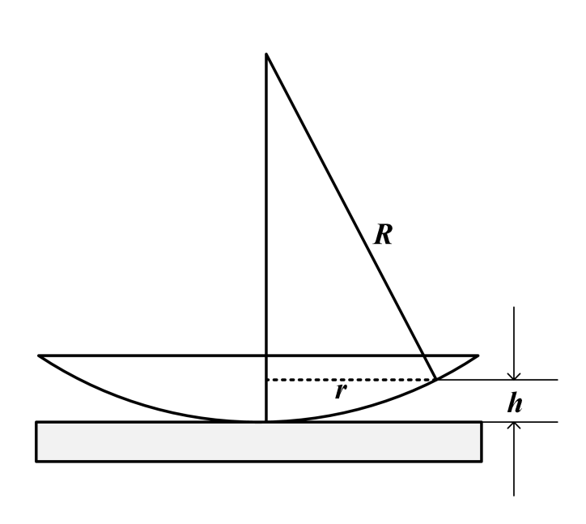

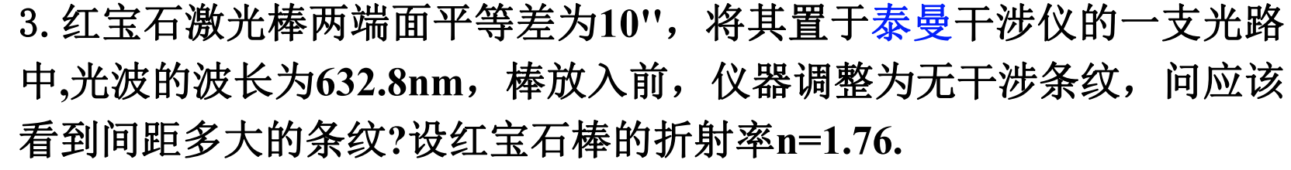

- 长度为10厘米的柱面透镜一端与平面玻璃相接触,另一端与平面玻璃相隔0.1mm,透镜的曲率半径为1m.问:
(1)在单色光垂直照射下看到的条纹形状怎样0?
(2)在透镜长度方向及与之垂直的方向上,由接触点向外计算,第N个暗条纹到接触点的距离是多少?设照明光波波长为500nm.

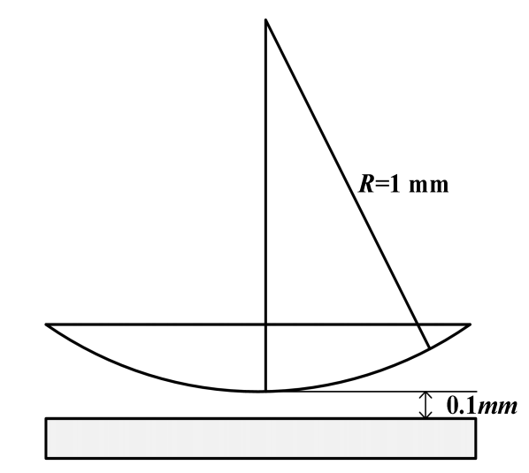
【例题】法布里-珀罗(F-P)干涉仪两工作板的振幅反射系数r=0.9，假设不考虑光在干涉仪两板内表面反射时的相位变化，问:
(1)该干涉仪的最小分辨本领是多大?
(2)要能分辨开氢红线H(0.6563mm)的双线，即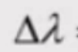 =0.1360x10-mmm，则F-P干涉仪的间隔h最小应为多大?

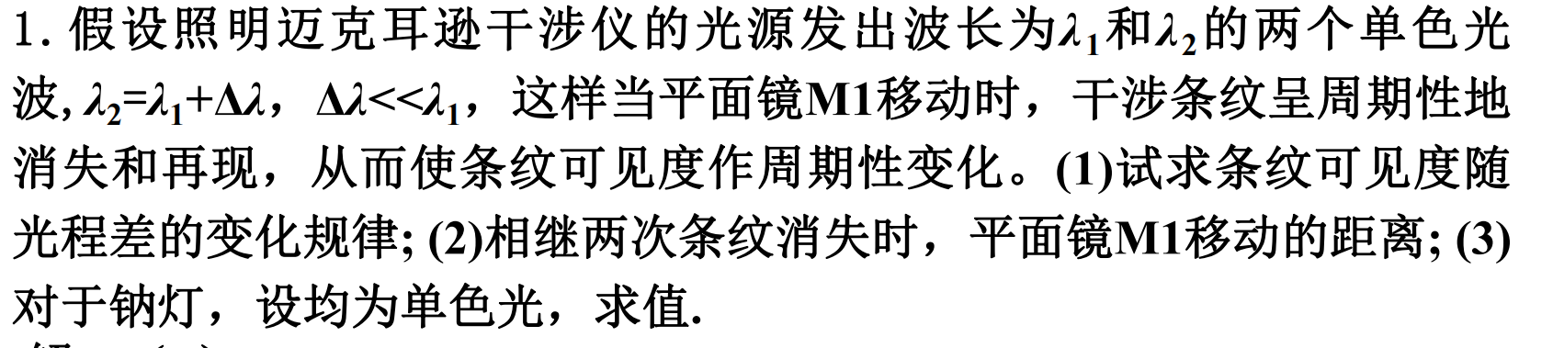

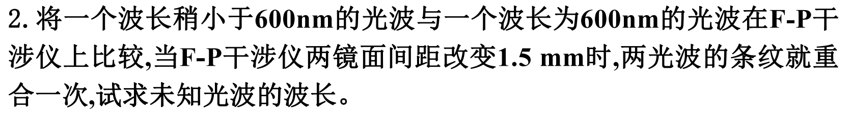
例。不透明屏上圆孔的直径为2cm,波长为600nm的平行光垂直入射,试计算菲涅耳衍射区和夫琅和费衍射区起点到圆孔的距离，

4题(P431).波长为563.3nm的平行光正入射在直径D=2.6mm的圆孔上，与孔相距1m处放一屏幕。问:
- 屏幕上正对圆孔中心的P点是亮点还是暗点?
- 要使P点变成与(1)相反的情况，至少把屏幕向前或向后移动多少距离?

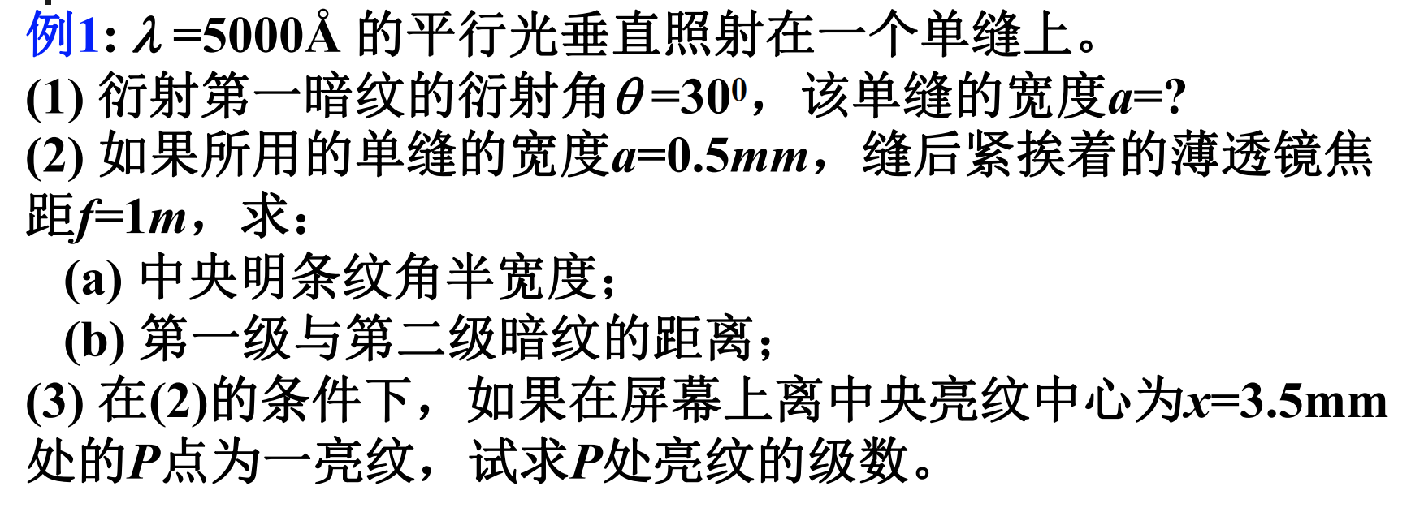

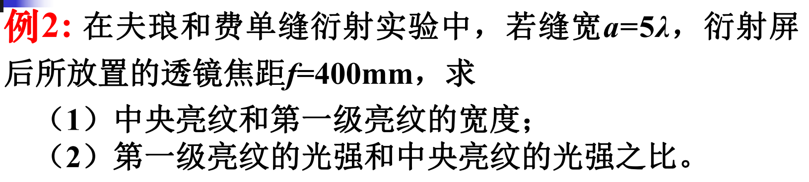

- 波长为500nm的平行光垂直照射在宽度为0.025mm的单缝上，以焦距为50cm的会聚透镜将衍射光聚焦于焦面上进行观察，求：
(1)衍射图样中央亮纹的半宽度；
(2)第一亮纹和第二亮纹到中央亮纹的距离；
(3)第一亮纹和第二亮纹相对于中央亮纹的强度。

- 在不透明细丝的夫琅和费衍射图样中，测得暗条纹的间距为1.5mm，所用透镜的焦距为 30mm，光波波长为632.8nm。问细丝直径是多少?

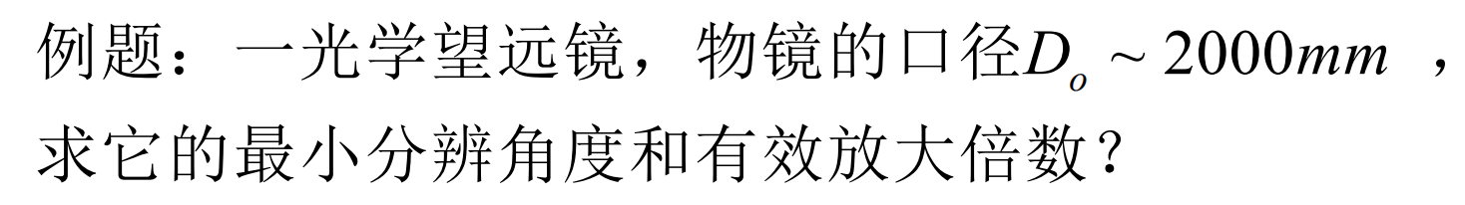

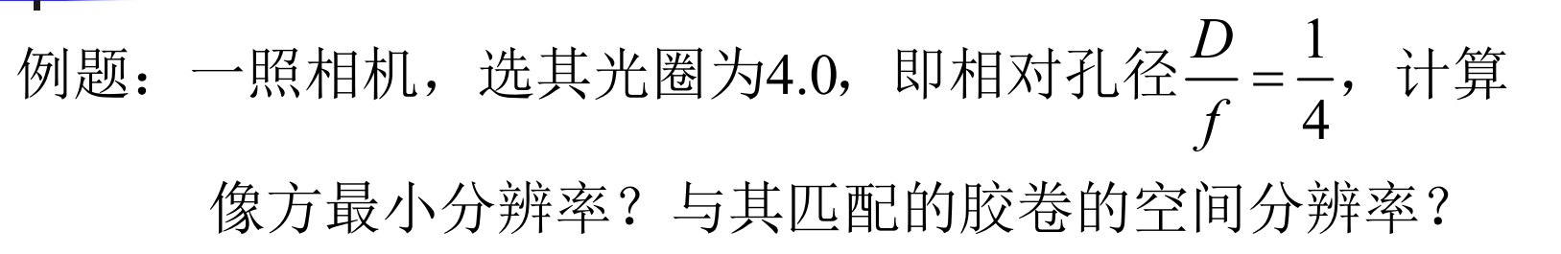

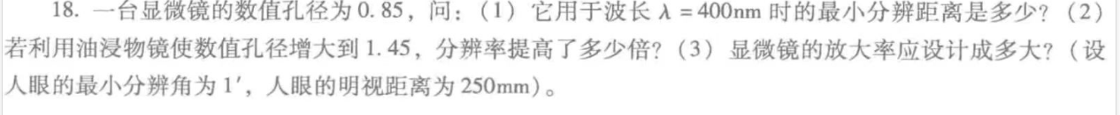
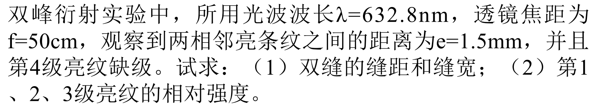

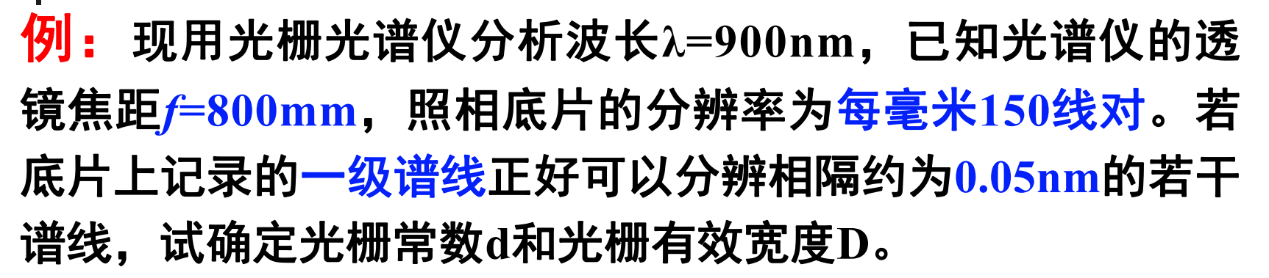

- 为在一块每毫米 1200条刻线的光栅的1级光谱中分辨波长为632.8nm的一東氦氖激光的模结构(两个模之间的频率差为450MHz)，光栅需要有多宽?

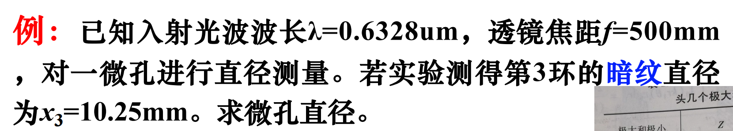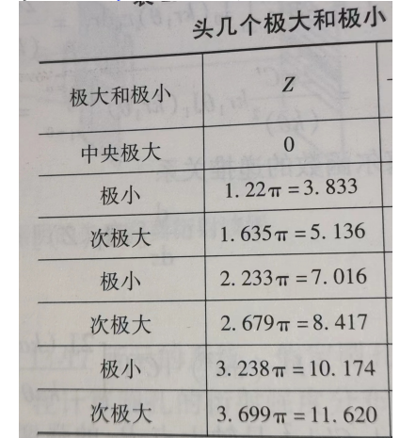



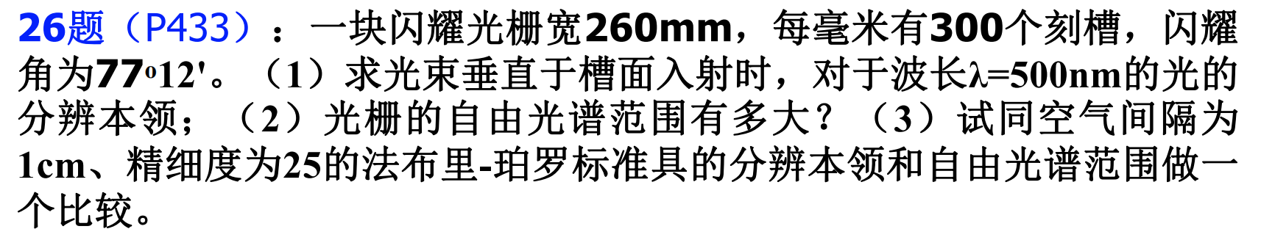
27题(P433):一透射式阶梯光栅由20块折射率相等、厚度相等的玻璃平板呈阶梯状叠成，板厚t=1cm，玻璃折射率n=1.5，阶梯高度d=0.1cm。以波长2-500nm的单色光照射，试计算:
- 入射光方向上干涉主极大的级数;
- 光栅的角色散和分辨本领。

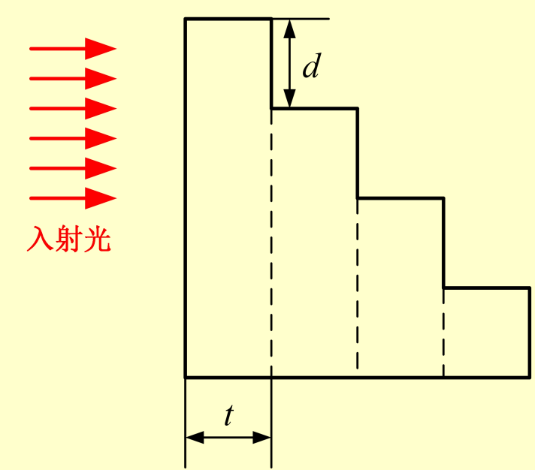

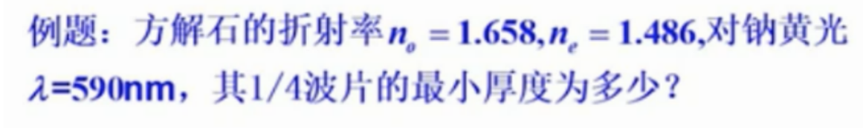

例题:如何将圆偏振光、椭圆偏振光变成线偏振光

